DF (disk filesystem)

Nos permite conocer el espacio de disco motrando el alamcenamiento disponible y el uso del sistema operativo y sus archivos dentro de la maqina.

<https://www.hostinger.co/tutoriales/espacio-en-el-disco-linux>

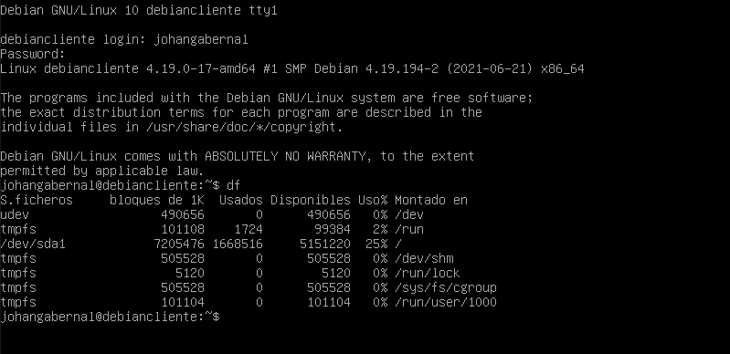

TOPNos permite conocer los procesos de ejecución del sistema , actualizandose cada 3 segundos mostrando un resumen del estado del sistema

https://geekytheory.com/funcionamiento-del-comando-top-en-linux

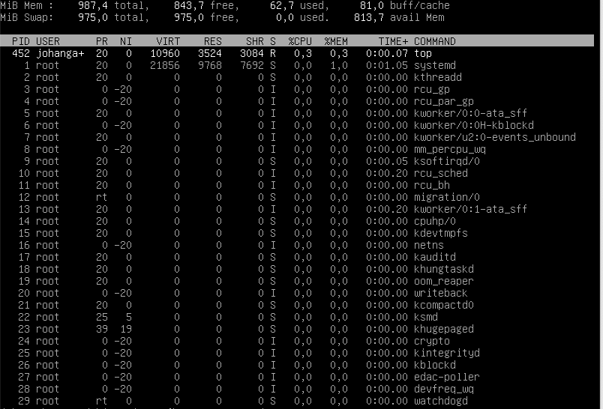

Apt-get update: Nos permite actualizer la lista de paquetes disponibles y sus versiones pero no instala o actualiza ningún paquete. Esta lista la coge de los servidores con repositorios que tenemos definidos en el ***sources.list*.**

Apt-get upgrade: una vez el comando anterior ha descargado la lista de software disponible y la versión en la que se encuentra, podemos actualizar dichos paquetes usando este comando: apt-get upgrade. Instalará las nuevas versiones respetando la configuración del software cuando sea posible ().

<https://www.linuxhispano.net/2013/05/03/diferencia-entre-apt-get-update-y-apt-get-upgrade/>

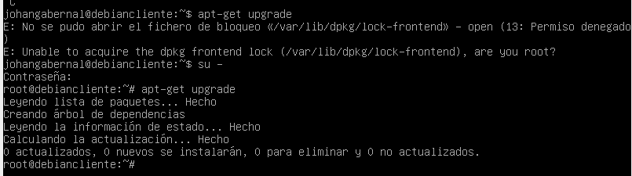

Apt-get install cowsay: Nos permite instalar un paquete llamado “cowsay” el cual nos permite dibujar una vaca en la consola con un dialogo personalizado.

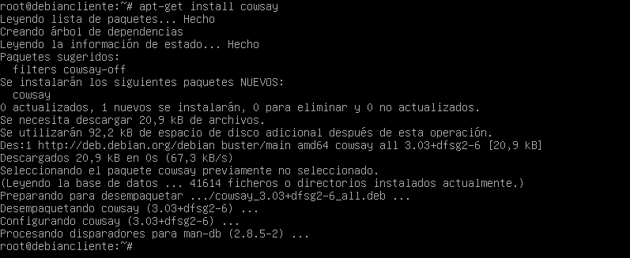

COWSAY: Este comando nos permite llamar a el dibujo de vaca y usando entre “” un mensaje personalizado “Hola Mundo”

